ISTRAŽIVAČKI RAD

KLIJANJE GRAHA

Učenicima je objašnjeno što je cilj projekta i kako će se provesti. U razdoblju od tri tjedna pratit će se klijanje graha i utjecaj kvalitete vode na klijanje. Grah će se zalijevati vodom iz slavine i vodom obogaćenom vitaminom D. Jedna skupina učenika promatrat će klijanje graha koje se navodnjava pumpom povezanom senzorom za vlagu i microbitom. Ostale skupine bit će kontrolne skupine koje će promatrati klijanje graha koje se zalijeva bez senzora. Treću posudu ćemo staviti na tamno mjesto, izostat će životni uvjet svjetlost.

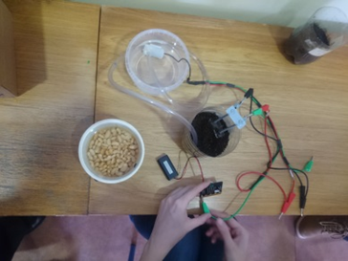 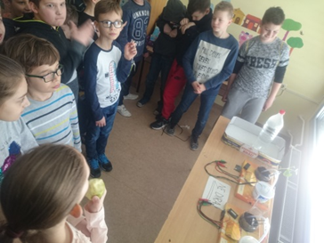

**PROBLEM ISTRAŽIVANJA**

Postavljanje pitanja:

*Utječe li kvaliteta vode na klijanje graha?  
Utječe li količina Sunčeve energije na klijanje graha?*

CILJ ISTRAŽIVANJA:

-saznati kako navedeni uvjeti utječu na razvoj biljke (graha)

**HIPOTEZE**

1. *Kvaliteta vode utječe na rast biljke jer će biljka inače uvenuti. Količina Sunčeve svjetlosti utječe na rast biljke jer bez jednog životnog uvjeta nema života.*
2. *Kvaliteta vode utječe na rast biljke zato što utječe i na ljude, a biljke i ljudi su živa bića. Količina svjetlosti utječe na rast biljke.*
3. *Kvaliteta vode utječe na rast zato što se biljke ne mogu normalno razvijati ako je voda zagađena. Količina sunčeve energije utječe na rast biljke zato što se biljka brže razvija.*

**MATERIJALI I METODE**

Učenici su posijali grah u tri posude koje su označili rednim brojevima od 1 do 3. Projekt će se provoditi tri tjedna, svakodnevno će se mjeriti temperatura zraka, procijeniti vlažnost tla i uočiti promjene. Sva mjerenja ćemo zapisivati i fotografirati. Određeno je mjesto gdje će stajati posude i s koliko će se vode zaliti po potrebi (otprilike 20 ml).

**RAST I RAZVOJ BILJKE-KLIJANJE GRAHA**

1.POSUDA – zalijevanje vodom iz slavine

2.POSUDA – zalijevanje vodom obogaćenom D vitaminom

3.POSUDA – zalijevanje vodom obogaćenom D vitaminom, klijanje na tamnom mjestu

|  |  |  |
| --- | --- | --- |
| **14.ožujka 2018**.  -posijali zrna graha  -zalili posude s 20 ml vode  T zraka = 21° C | **17.ožujka 2018.**  -opažanja: nema promjene  -zalili posude s 20 ml vode  T zraka = 22° C | **21.ožujka 2018.**  1.posuda: razvija se korijen i stabljika  2.posuda: razvija se korijen i stabljika više  u odnosu na biljku u posudi 1.  3.posuda: razvija se biljka –visina 4 cm  -bez zalijevanje, zemlja dovoljno vlažna  T zraka = 21° C |
| **15.ožujka 2018.**  -opažanja: nema promjene  -zalili posude s 20 ml vode  T zraka = 20° C | **19.ožujka 2018.**  -opažanja:u sve tri posude grah je proklijao  -bez zalijevanja,zemlja dovoljno vlažna  T zraka = 22° C | **22.ožujka 2018.**  1.posuda: razvija se korijen i stabljika u  visini od 1 cm  2.posuda: razvija se korijen i stabljika u  visini od 3 cm, pojavili se listići  3.posuda: razvija se biljka –visina 6 cm,  nismo zalijevali jer je zemlja vlažna  - zalili posude 1. i 2. s 20 ml vode  T zraka = 22° C |
| **16.ožujka 2018.**  -opažanja: nema promjene  -zalili posude s 20 ml vode  T zraka = 22° C | **20.ožujka 2018.**  1.posuda:nema većih promjena u odnosu na prethodni dan  2.posuda:nema većih promjena u odnosu na prethodni dan  3.posuda:razvija se biljka-visina 3cm  -zalili posude s 20ml vode  T zraka = 21° C | **23.ožujka 2018.**  1.posuda: razvija se korijen i stabljika u  visini od 3,5cm, pojavio se listić  2.posuda: razvija se korijen i stabljika u  visini od 9 cm, razvili se listovi  3.posuda: razvija se stabljika –visina 9 cm, blijedožute boje, bez listova  - zalili posude s 20 ml vode  T zraka = 24° C | |

SLIKA 1 (19.ožujak ) SLIKA 2 ( 20.ožujak)

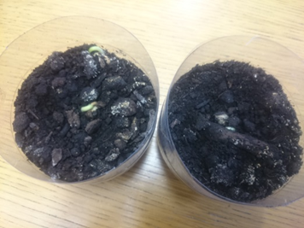 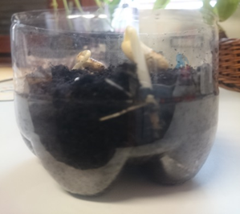

SLIKA 3 (23.ožujak)

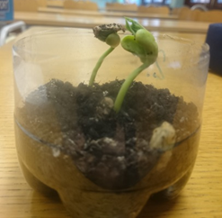

Na prikazanim slikama može se uočiti razvoj biljke, od klijanja (Slika 1) do razvitka biljke do 3cm (Slika 2), te razvitka korijena, stabljike i listova (Slika 3).

|  |
| --- |
| **26.ožujka 2018.**  1.posuda: razvija se korijen i stabljika u visini od 10cm, razvili se listovi  2.posuda: razvija se korijen i stabljika u visini od 15 cm, razvili se listovi  3.posuda: razvija se stabljika –visina 20 cm, blijedožute boje, razvila se dva listića  - bez zalijevanje, zemlja dovoljno vlažna  T zraka = 20° C |
| **27.ožujka 2018.**  1.posuda: razvija se korijen i stabljika u visini od 10cm, razvili se listovi  2.posuda: razvija se korijen i stabljika u visini od 15 cm, razvili se listovi  3.posuda: razvija se stabljika–visina preko 20 cm, blijedožute boje, razvila se dva listića  - bez zalijevanje, zemlja dovoljno vlažna  T zraka = 24° C |
| **28.ožujka 2018.**  1.posuda: razvija se korijen i stabljika u visini od 12cm, razvili se listovi  2.posuda: razvija se korijen i stabljika u visini od 16 cm, razvili se listovi  3.posuda: razvija se stabljika–visina preko 20 cm, blijedožute boje, razvila se dva listića  - zalili posude s 20 ml vode  T zraka = 24° C |

SLIKA 4 (28.ožujak)

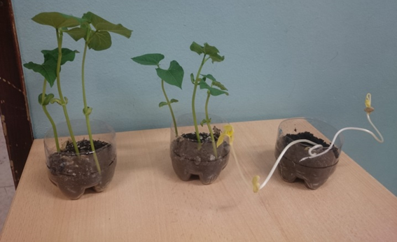

Slika 4 prikazuje zadnji stadij praćenja razvitka biljke kroz sva tri načina uzgajanja.

U nastavku su podaci o procesu praćenja prikazani tablicom i grafom.



Za 5,12,13 i 14 dan nema podataka.

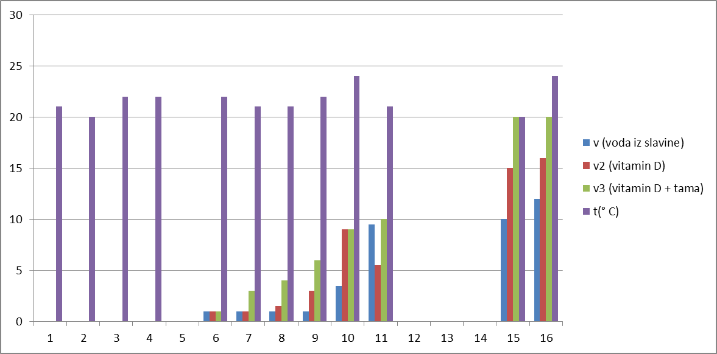

**RASPRAVA I ZAKLJUČAK:**

Na osnovu promatranja, učenici su donijeli zaključak.

Voda obogaćena vitaminom D potiče brže klijanje, rast i razvoj biljke od vode iz slavine. Obje biljke su razvile stabljiku, korijenje i listove. Grah zalijevan D vitaminom je brže i više narastao.

Grah koji je klijao na tamnom mjestu je rastao najbrže. Stabljike su blijedožute boje, listovi se nisu potpuno razvili. Stabljika je u položaju kao da traži izvor svjetla.

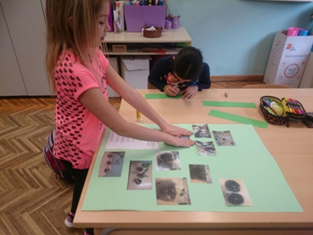 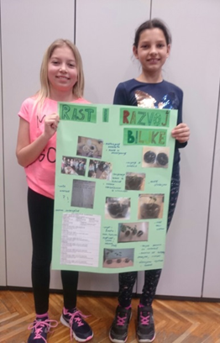

Popis korištene literature:

- podaci korišteni na temelju istraživanja nižih razreda OŠ Tituša Brezovačkog

Lara Matić, 8.C